Nama : Ajeng Niarti

Nrp : 201111007

TUGAS

**Soal Prioritas 1 (80)**

1. Buatlah rumus keliling dan luas persegi dan persegi panjang dengan menggunakan bahasa pemrograman Dart

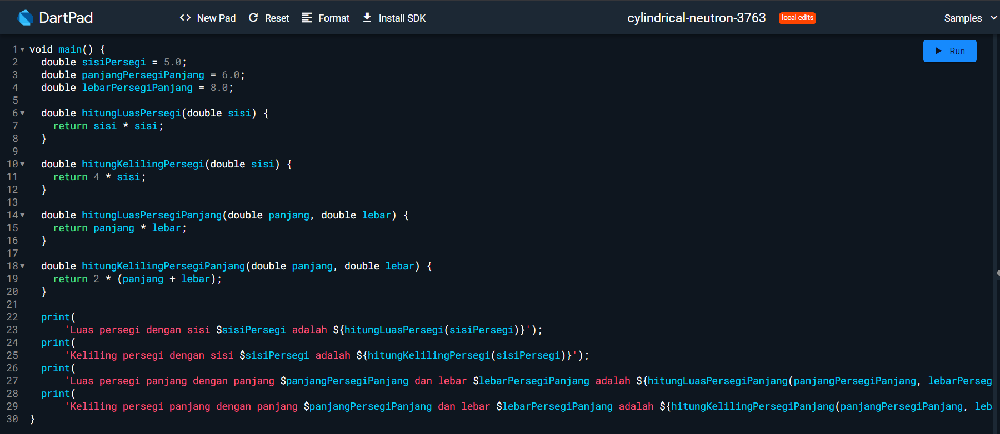

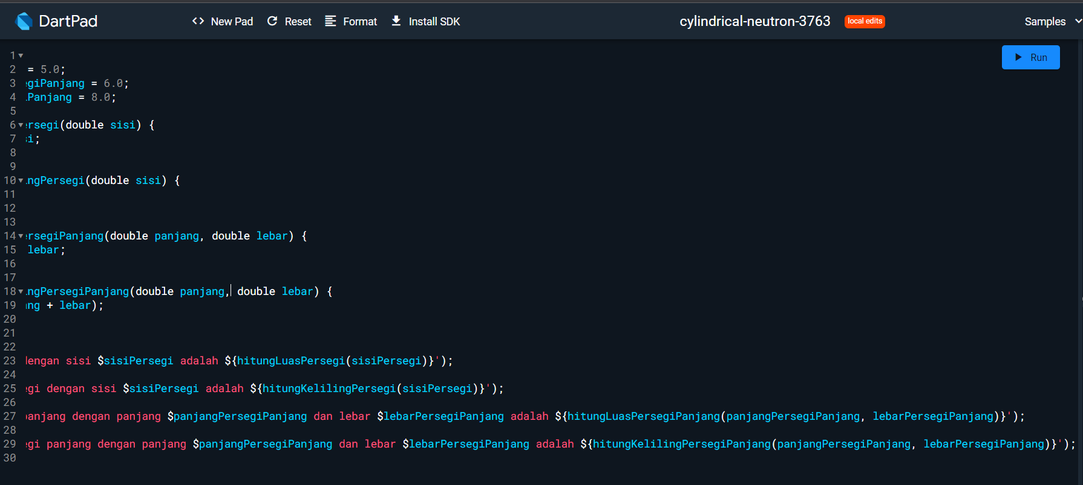

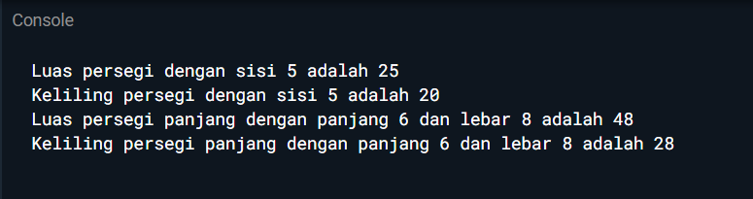

1. Implementasikan rumus keliling dan luas dari Lingkaran dengan menggunakan Bahasa Dart

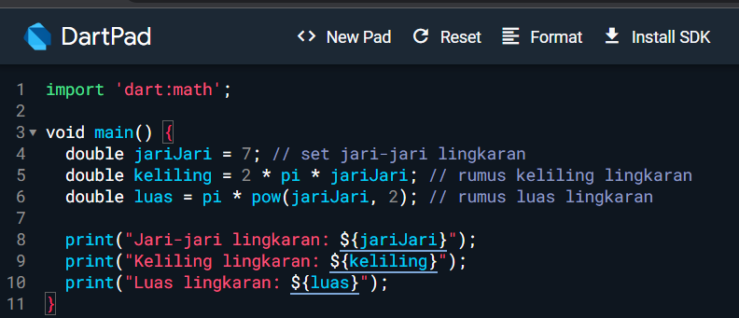

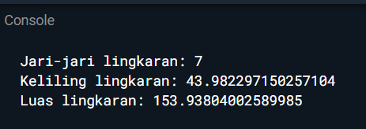

**Soal Prioritas 2 (20)**

1. Buat 3 buah variabel yang menampung tipe data String, lalu sambungkan 3 variabel tersebut dan tampilkan pada layar.

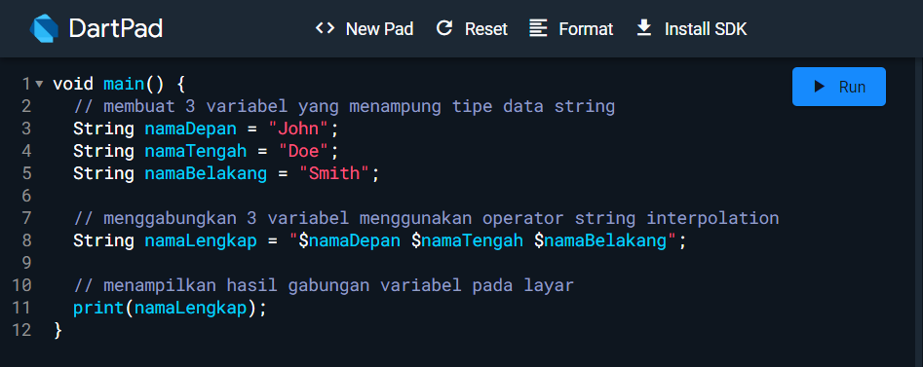

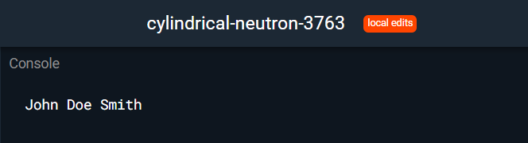

1. Implementasikan rumus volume dari tabung (silinder) dengan menggunakan Bahasa Dart.

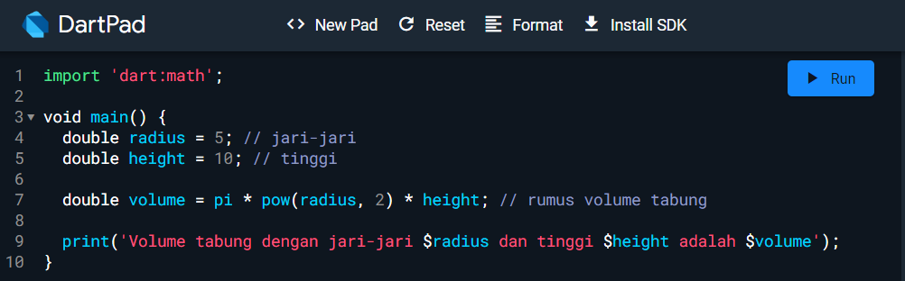

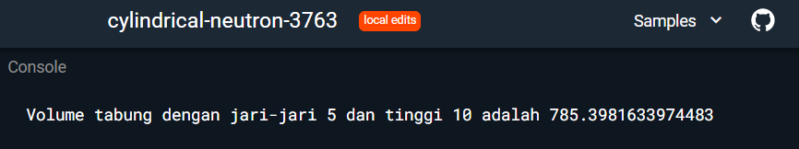

**Soal Eksplorasi (20)**

1. Buatlah sebuah program untuk mengecek apakah sebuah kata merupakan sebuah palindrom atau bukan. Palindrom adalah sebuah kata yang jika dibalik dari kata aslinya memiliki cara baca atau susunan yang sama persis.

Sampel input : kasur rusak

Sampel output : Palindrome

Penjelasan: kata kasur rusak jika dibalik adalah kasur rusak sehingga kata ini merupakan kata palindrom.

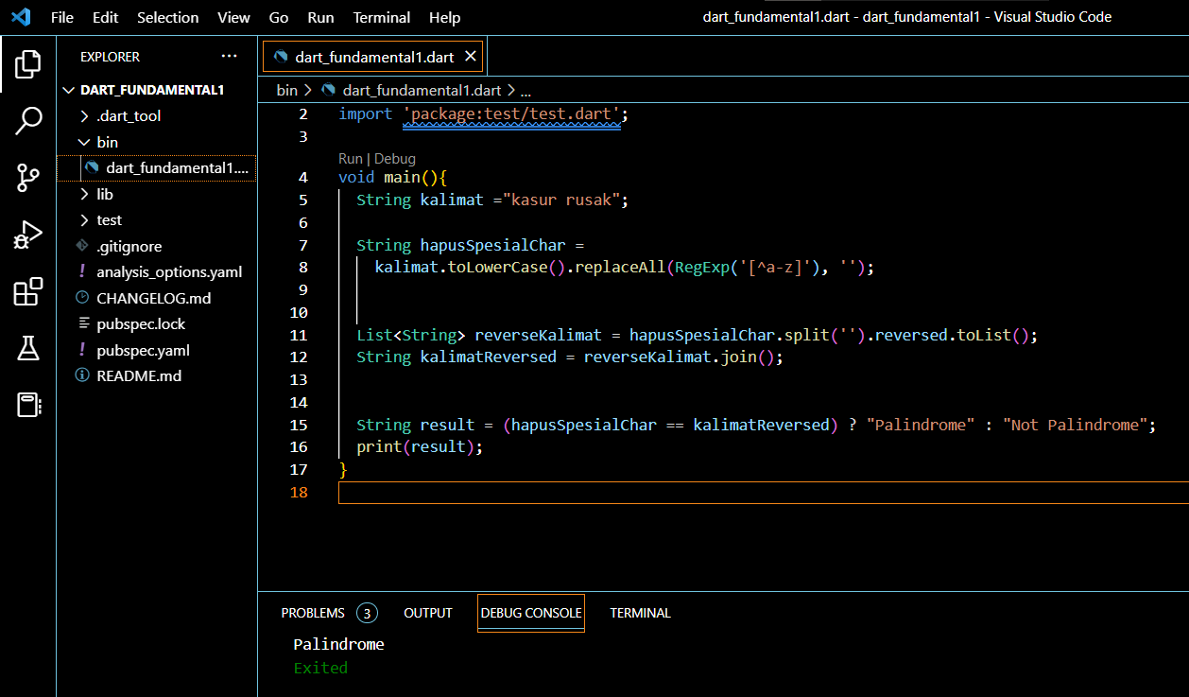

Sampel input : mobil balap

Sampel output : Not Palindrome / Bukan Palindrome

Penjelasan: kata mobil balap jika dibalik adalah palab libom sehingga kata ini bukan palindrom karena ketika dibalik cara membacanya menjadi berbeda.

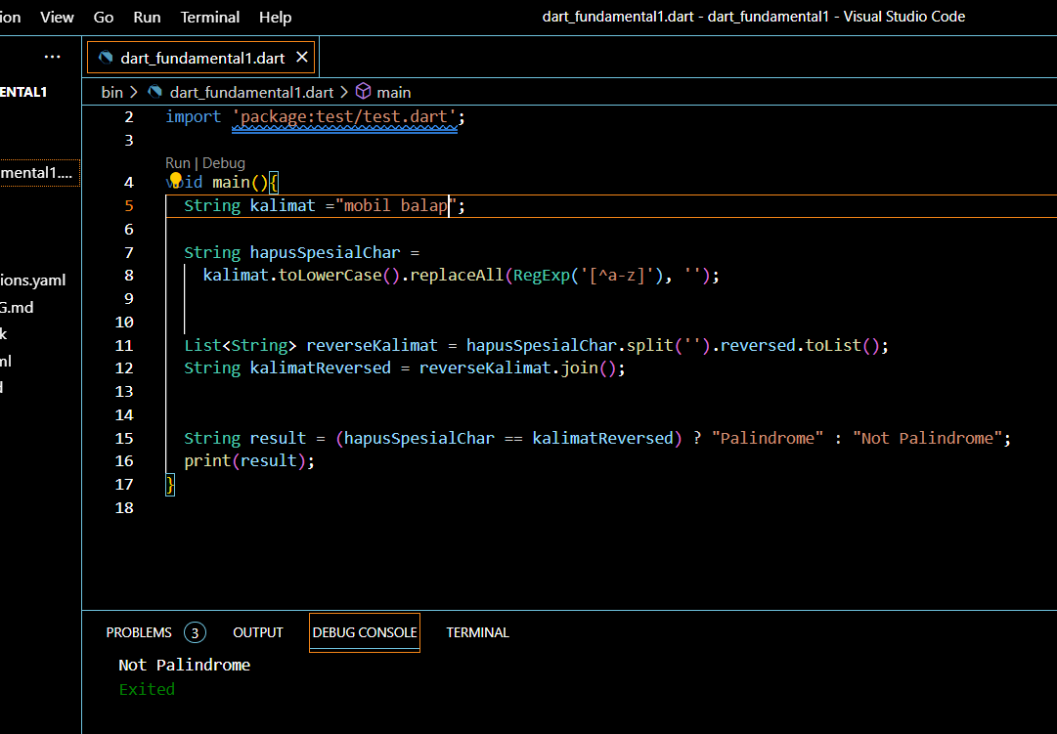

1. Buatlah sebuah program untuk mencari faktor dari sebuah bilangan yang dimasukkan.

Sampel input : 24

Sampel output :

